**МУНИЦИПАЛЬНОЕ БЮДЖЕТНОЕ ОБЩЕОБРАЗОВАТЕЛЬНОЕ УЧРЕЖДЕНИЕ**

**СРЕДНЯЯ ОБЩЕОБРАЗОВАТЕЛЬНАЯ ШКОЛА № 28 ИМЕНИ СЕРГЕЯ АЛЕКСАНДРОВИЧА ТУННИКОВА ПОСЕЛКА МОСТОВСКОГО МУНИЦИПАЛЬНОГО ОБРАЗОВАНИЯ МОСТОВСКИЙ РАЙОН**

**РАЗРАБОТКА ВНЕУРОЧНОГО МЕРОПРИЯТИЯ**

**«ПУТЕШЕСТВИЕ В СТРАНУ «ЛУКОМОРЬЕ»**

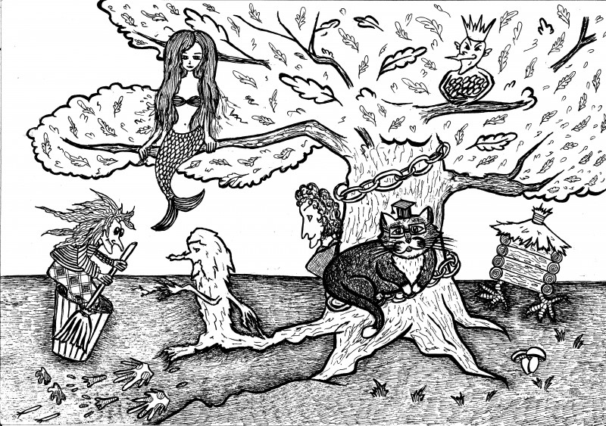

Губина Елена Дмитриевна

Учитель начальных классов

пгт. Мостовской 2019 г.

**РАЗРАБОТКА МЕРОПРИЯТИЯ ДЛЯ 2- го класса**

**«ПУТЕШЕСТВИЕ В СТРАНУ «ЛУКОМОРЬЕ»**

**Цель**:   обобщить знания детей по произведениям А.С. Пушкина.

**Задачи:**

1. Организовать деятельность учащихся на обобщение знаний по произведениям А. С. Пушкина, на самостоятельное применение знаний в разнообразных ситуациях.

2. Способствовать развитию интереса к литературному чтению.

3. Формировать мотивацию чтения.

4. Создать условия для воспитания интереса к творчеству писателя, внедрение новых интерактивных форм воспитательного воздействия на формирование чтения обучающихся.

5. Воспитывать у детей чувство сопереживания, доброго отношения друг к другу.

**Оборудование:**

1.Репродукция портрета А.С. Пушкина;

2.Рисунки детей к произведениям А.С.Пушкина;

3. Отрывки из мультфильмов

4. Сапог, зеркало, волшебная палочка, орех, невод (сеть), рыбка, петушок, яблоко.

5.Дуб, листья на дубе, кроссворд -2, конверт с письмом.

6.Костюм Бабы Яги, маски и атрибуты для героев

**Предварительная подготовка:**

Подготовка героев сказки Бабы Яги и Кота.

Чтение сказки «О рыбаке и рыбке», разучивание отрывков из произведений А.С. Пушкина.

Просмотр мультфильмов «Сказка о царе Салтане, о сыне его славном и могучем богатыре князе Гвидоне Салтановиче и о прекрасной царевне лебеди», «Сказка о мёртвой царевне и семи богатырях», «Сказка о золотом петушке».

**Ход мероприятия:**

**Ведущий:**        «Ей открыты все дороги, и на всех материках.

         Говорит она на многих самых разных языках».

- Кому открыты все дороги?

Кто говорит на разных языках?                                                (**книга)**

Ребята, а вы любите сказки? А хотите вместе со мной отправиться в сказочную страну? Тогда путь открыт. Закройте глаза и повторяйте: «Раз, два, три, дверцу, сказка, отвори!» (играет музыкальная композиция « В гостях у сказки»)

**Ведущий:** Откройте глаза! Кажется мы на месте. А куда это мы попали ?

(*Перед детьми - декорация пушкинского Дуба* )

**Ведущий**: Какое большое дерево! Кто знает, как оно называется?

**Дети:** Дуб!

**Ведущий:** Верно, дуб. Но дуб не обычный! Смотрите: на нем есть цепь, на ветвях сидит русалка, у подножия стоит сундук с золотом. Какой поэт описал такой дуб?

**Дети:** Александр Сергеевич Пушкин.

(*Детям предлагается среди портретов известных писателей найти портрет А.С. Пушкина*)

**Ведущий:** Конечно, Александр Сергеевич Пушкин. Скажу вам по секрету, что дерево это не простое, а волшебное. Смотрите, под деревом лежит конверт. Давайте вскроем его и прочтем, о чем там написано!

(*Письмо читает ведущий или ребенок, в нем написаны слова - заклинания, с помощью которых можно оживить сказочных героев*)

**Ведущий:** Ну что, ребята, рискнем? Будем оживлять героев. Произносим все вместе слова- заклинания:

У лукоморья дуб зелёный;  
Златая цепь на дубе том:  
И днём и ночью кот учёный  
Всё ходит по цепи кругом;  
Идёт направо — песнь заводит,  
Налево — сказку говорит.

(*в это время выходит Ученый Кот и выбегает Баба Яга*)

**Кот**: Ну и засиделся я на этом дубе.(потягивается) Ой, куда же я попал? Неужто, в сказочную страну! Ай да мяу, ай да Мурр - мяу! Молодец, Кот Ученый! Мурр! (*Обращаясь к детям*.) А вы, почему меня не хвалите? Думаете, легко попасть к вам? Вовсе нет! Это не каждому коту под силу! У меня получилось почему? Потому что я самый ученый Кот на свете!.. Мурр! Мое почтение!  
**Баба Яга**: Безобразие, снова меня забыли позвать? Да как же без меня-то, без Бабы Яги, ведь и сказка-то не сказка и путешествие не путешествие? А, и ты здесь, Кот Ученый и без меня.

**Кот:** Я давненько здесь! Прошел слух в нашей лукоморной стране, что весьма хорошо ребята знают сказки А. С. Пушкина. Вот я и хочу проверить, так ли это. Прошу команды представиться.

**Дети**: «Золотая рыбка» и «Дуб зеленый».

**Баба Яга**: Ну, что же, давай отправимся в путешествие по сказочной стране Лукоморье. Но этот путь будет не из легких. В этом путешествии нужно будет выполнять различные задания. Но вы должны соблюдать несколько правил:

Не шуметь.

Ни выкрикивать, а поднимать руку.

Задание дослушивать до конца.

Быть очень внимательными и т.д.

Команды готовы отправиться в путь?

**Дети**: Да.

**Баба Яга**: Тогда в путь. Кот, ты ведь у нас ученый? Объясни-ка, что это за листочки на дубе висят.

Кот: Вот и первое задание. Эти листочки не простые, а волшебные: на каждом из них есть задание для ребят. За каждый правильный ответ команда заработает 1 желудь.

(*Капитаны по очереди срывает листочек с дуба и читает задание для своих команд*).

Вопросы для 1- команды Вопросы для 2- команды

|  |  |
| --- | --- |
| 1.Как начинает Пушкин «Сказку о царе Салтане?»  (Три девицы под окном  Пряли поздно вечерком ).  2.Что было разбитым у старика со старухой из пушкинской "Сказки о рыбаке и рыбке"? (Корыто).  3.В тереме у скольких богатырей гостила царевна, героиня сказки Пушкина? (У семи.)  4. Где жил старик со своею старухой? (в ветхой землянке)  5. Что три девицы под окном делали поздно вечерком в сказке Пушкина? (Пряли). | 1. Какими словами начинается «Сказка о рыбаке и рыбке»? («Жил старик со своею старухой у самого синего моря.»)  2.Что кричал петушок, сидя на спице? («Кири-ку-ку. Царствуй лежа на боку!»)  3. Какой рыболовной снастью ловил рыбу старик из пушкинской сказки? (Неводом).  4. Сколько желаний старухи исполнила золотая рыбка? (Четыре).  5. Кем захотела стать старуха, после чего рыбка превратила ее опять в крестьянку? (Владычицей морской) |

**Баба Яга:** Кот, задание у тебя очень легкое! Пусть попробуют мое отгадать. Попробуйте угадать, что в моём волшебном мешке? (варианты детей)

**Баба Яга**: А вот и не угадали! Я победила!

**Кот**: Баба Яга, не балуй!

**Баба Яга**: Ну, хорошо! Я буду показывать вам сказочные предметы, а вы назовите из какой они сказки и есть они произведениях А.С. Пушкина ( *сапог, зеркало, волшебная палочка, орех, невод (сеть) , рыбка, петушок, яблоко,*)

**Баба Яга**: Подумаешь, угадали из какой сказки предмет! Кот, готовь следующее задание.

**Кот:** Это задание не каждому под силу. Ребята Вам необходимо прослушать небольшой отрывок из произведения А.С. Пушкина и написать его название. Команда, которая даст больше всех правильных ответов побеждает.

*Учащиеся прослушивают отрывки из мультфильмов* «Сказка о царе Салтане, о сыне его славном и могучем богатыре князе Гвидоне Салтановиче и о прекрасной царевне лебеди», «Сказка о мёртвой царевне и семи богатырях», «О рыбаке и рыбке». (*отрывки любые по выбору учителя*)

**Баба Яга**: И с этим заданием справились. Видно правду говорят, что вы все знаете.

**Кот**: Не торопись, Баба Яга**.** У меня еще припасены задания.

(*Кот достает из под корней дуба сверток, и посмотрит, что там спрятано)*

Посмотрим, посмотрим. (*В свитке 2 кроссворда*).

Это же кроссворды. Посмотрим какая из команд быстрее разгадает.

**Баба Яга:** Ох, чую, не справятся они без нас. Ученый пойдем им поможем.

(*Ребята с помощью Бабы Яги и Кота отгадывают кроссворд*).

Содержание кроссворда:

1.Кто был сторожем у царя Гвидона? (Петушок)

2.Кого убил на море князь Гвидон? (Коршун)

3. В кого третий раз превращался князь Гвидон? (Шмель)

4.Глядь: опять перед ним землянка,  
 А пред нею разбитое……  .(Корыто)

5. Имя няни А.С. Пушкина (Арина)

6. Раз он в море закинул……,  
 Пришёл …… с одною тиной. (Невод)

**Баба Яга:** А моя команда быстрее! Кто молодец? Я молодец!

**Кот:** Уморили вы меня! Каждая команда получает листок с отрывком из сказочки. Вам необходимо выбрать членов команд, которые инсценируют отрывки из сказок.

*Капитаны подходят к дубу и срывают с него по одному желудю. На желудях написаны отрывки, которые необходимо обыграть.*

*1 отрывок*

(Царица разговаривает со своим зеркальцем)

***Царица:*** - Свет мой, зеркальце, скажи,

Да всю правду доложи:

Я ль на свете всех милее,

Всех румяней и белее?

***Зеркальце:*** - «Ты, конечно, спору нет!

Но, царевна всех милее,

Всех румяней и белее!»

***Царица*:** - Ах, ты, мерзкое стекло!

Это врёшь ты мне на зло!

Как тягаться ей со мною?

Я в ней дурь то успокою…

*2 отрывок*

Старик.

Я сегодня поймал, было, рыбку,   
Золотую рыбку, не простую.  
По-нашему говорила рыбка,  
Домой в море синее просилась,  
Дорогою ценой откупалась:  
Откупалась, чем только пожелаю.  
Не посмел я взять с нее выкуп;  
Так пустил ее в синее море.  
Старуха.

Дурачина ты, простофиля!  
Не умел ты взять выкупа с рыбки!  
Хоть бы взял ты с нее корыто,  
Наше-то совсем раскололось.

**Баба Яга:** Как интересно получилось**.** Кот, у тебя еще остались задания?

**Кот:** Все последнее. Каждая команда получает листок с фразами из сказок, которые стали крылатыми. Вам необходимо подобрать начало и конец фразы. Побеждает команда, которая быстрее и правильно соберёт фразы.

Поди туда - не знаю куда.

Принеси то - не знаю что.

Это все присказка , а сказка впереди.

Сказка - ложь, да в ней намек, добрым молодцам урок.

**Баба Яга:** Видишь, Кот! Ребята здесь знают сказки нашего Лукоморья!

**Кот:** Но не все! Когда узнаете еще сказки , написанные великим русским поэтом Александром Сергеевичем Пушкиным, мы вернемся.

(*Подведение итогов*. *Герои вручают грамоты командам.*)

А сейчас вам пора отправляться назад в школу.

Закройте глаза и повторяйте: «Раз, два, три, сказка, нас домой верни!» (*играет музыкальная композиция « В гостях у сказки»*)

**Ведущий:** Вот и закончилось наше путешествие по сказочной стране «Лукоморье». Надеюсь, что вы, ребята, и дальше будете идти по тропинкам сказок и стихов А. С. Пушкина .

В конце занятия (*стоя, взявшись за руки*).  
Очень дружные ребята.  
Мы ребята - казачата.  
Книжки мы не обижаем  
Как заботиться о них мы знаем.  
Никогда мы их не бросим.  
Не отнимем, а попросим.  
И тогда им будет хорошо,  
А нам радостно, светло!